**Республика Казахстан  
Қазақстан Республикасы / Qazaqstan Respublikasy**

|  |  |
| --- | --- |
| File:Flag of Kazakhstan.svg | Герб |
| *Рисунок 1 – Флаг Казахстана* | *Рисунок 2 – Герб Казахстана* |

Географически Республика Казахстан, далее просто Казахстан, располагается в центре Евразии. Казахстан относится к государствам Центральной Азии, но также и к странам Восточной Европы, поскольку часть Казахстана географически находится в границах Европы. На сегодняшний день Казахстан занимает площадь равную 2.724.902 км2, а протяжённость границы достигает 13.394,6 км. На момент 1 апреля 2024 года численность населения достигает 20.095.963 человек. Столицей Казахстана является город Астана.

Ранее Казахстан являлся Казахской Советской Социалистической Республикой (КССР), которая входила в состав Союза Советский Социалистических Республик (СССР). 25 октября 1990 Казахстан провозгласил свой государственный суверенитет, а 16 декабря 1991 Казахстан провозгласил свою независимость.

21 декабря 1991 года Казахстан в ходе подписания соглашений в Алма-Ате Казахстан стал членом Союза Независимых Государств (СНГ). Приоритетное значение во внешней политике Казахстан придаёт сотрудничеству в рамках СНГ и развитию интеграционных связей с его участниками. С момента создании СНГ Казахстан активно выступает за укрепление союза, всестороннее развитие связей в рамках этого объединения, поддержание и интенсификацию сохранившихся между государствами-участниками торгово-экономических и культурно-гуманитарных связей.

**Вооружённые Силы Республики Казахстан** 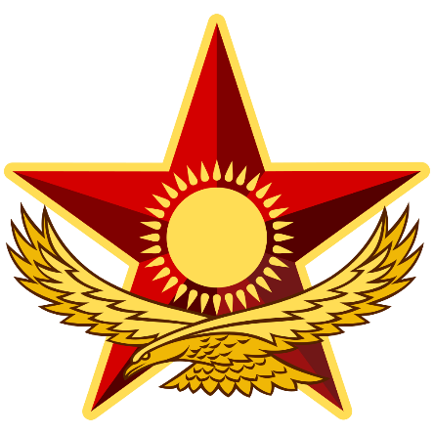

*Рисунок 1 – Эмблема Вооружённых сил Республики Казахстан*

Нужно написать обзор ВС РА. Состояние после развала СССР, как развивались и какое состояние сейчас.